泰克推面向嵌入式设计工程师的802.11 WLAN

测试解决方案
来源：21ic
21ic讯 泰克公司日前宣布，对其混合域示波器、高性能示波器和频谱分析仪产品系列进行升级，同时增加大量新的功能，为电子工程师在其产品设计中集成802.11 a/b/g/j/n/p/a连接支持提供强大且经济适用的各种工具。这些新WLAN解决方案旨在满足将Wi-Fi支持集成从家用电器到工业设备等各种应用的不断增长的市场需求。
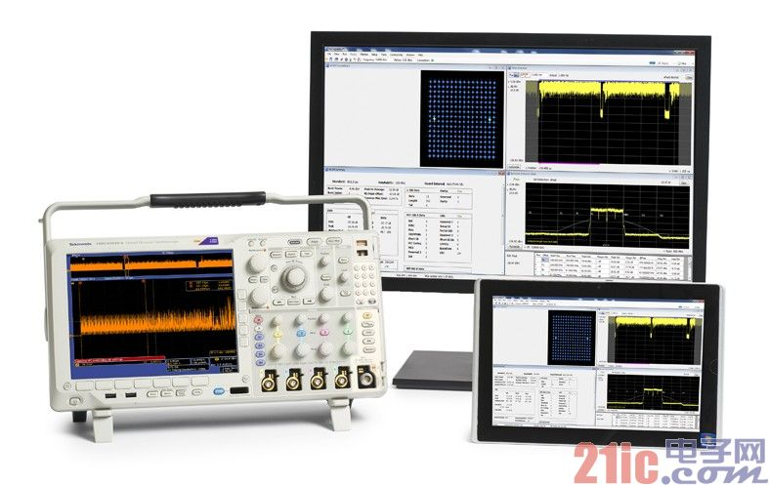
这些新WLAN工具涵盖众多产品，它们共同提供了市场上价值最高、最方便的802.11 a/b/g/j/n/p/ac测试和调试解决方案。此外，泰克公司还推出了对其用于无线和RF(射频)测试应用的仪器与软件解决方案系列的许多重要增强，包括：
· 推出了频谱分析仪性能得到显著改进的MDO4000B系列混合域示波器，使之能够用于最热门的无线应用领域，例如从医疗和汽车到家电和消费电子等许多领域。由此，泰克提供了全球首个和唯一一个能够通过单一仪器采集时间相关的模拟、数字和RF信号的混合域示波器。
· 推出了提供165 MHz实时捕获带宽，领先同类产品的100%截获概率最短信号持续时间的RSA5000B系列频谱分析仪。这一更高带宽对测试许多应用(包括高性能802.11ac信号)是必不可少的(参见另外新闻稿)。
· SignalVu-PC软件包含与MDO4000B系列混合域示波器实时连接和支持802.11a/b/g/j/n/p/ac发射机测量的新选件。
· 针对RSA5000B、RSA6000和SPECMON频谱分析仪，增加了802.11a/b/g/n/ac发射机测量的新选件。
· 使MSO/DPO70000系列和DPO7000系列示波器支持WLAN的SignalVu选项。
这些新发布使泰克拥有业内唯一的混合域WLAN测试解决方案。工程师大多使用示波器来调试其嵌入式设计中的模拟和数字电路，但可能对WLAN和RF测试设备经验不多或全无经验。有了MDO4000B，工程师就能利用单一工具来验证和调试复杂的元件级与系统级问题，它无需太多学习、易于使用并且价格比使用多台仪器的价格低很多。
“随着物联网的出现，越来越多的产品都支持WLAN连接，它们全都需要通过一致性测试”，泰克公司源分析仪产品线总经理Jim McGillivary表示，“市场对跨越产品生命周期所有阶段的更佳WLAN测试解决方案的需求是巨大的。我们以竞争对手产品一半的价格和更出色的可用性满足了这一需求。”
泰克致力于降低成本的一个例子是MDO4000B与SignalVu-PC之间的实时连接。工程师能够将MDO4000B变为具有全套脉冲、频谱和调制测量与显示功能的矢量信号分析仪，而无需使用单独的专用设备。实时更新特性提供不断更新的测量结果，无需人为干预。另外该解决方案还提供行业领先的捕获带宽(最低1GHz)，具有出色的信号质量，同时WLAN测量预设使初始仪器设置更迅速和更简单。

